臺北市私立再興中學慶祝62週年校慶
「再興臉譜」生命教育攝影比賽報名表
標題 | 舞動青春 活力再興
作  者 | □高■國中 八 年 忠 班  學生姓名:施景勻、顏宇彤、劉庭伍
作  品 | 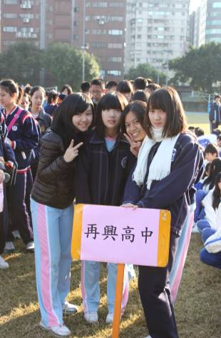 | 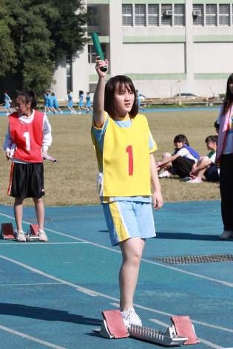
作  品 | 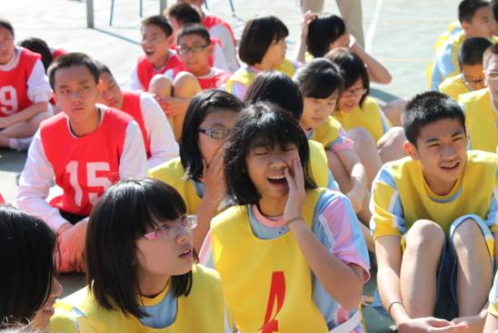 | 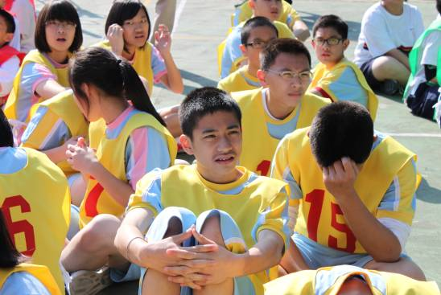
作  品 | 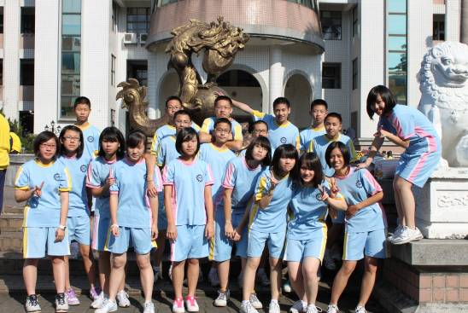 | 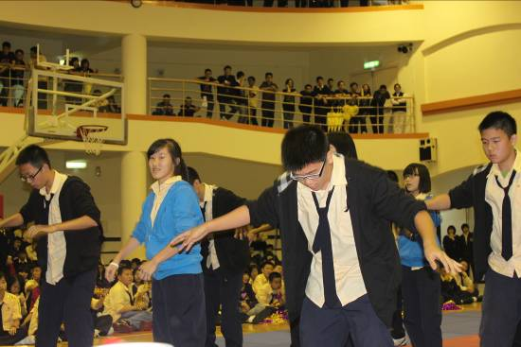
作品介紹 | 為了迎接62週年校慶比賽，這是我們派出的美少女啦啦隊。各位選手請就定位，比賽即將開始。哇！太開心了，一路領先耶！糟糕我們快被別隊趕上了，比賽嘛，總有輸贏，我們要有運動家的精神。看鏡頭擺出最美的pose，露出最燦爛的笑容，留下我們最美的回憶。瞧！我們的熱舞，跳出青春的活力。

